Projet Knapsack

Objectifs :
- Implémentation des algorithmes vu en cours
- Trouver les solutions au problème du Knapsack sur plusieurs jeux de données
- Analyser les résultat des algorithmes en modifiant les paramètres

Participants :

GUILLIER Thomas
AUJOGUES dit BARON Robin

Sommaire

Contexte / Résumé du problème 2
Technologie choisi 2
Algorithmes choisis 2
Algorithme Tabou 2
Algorithme génétique 3
Déroulement du projet 3
Avec l’algorithme de tabou 3
Implémentation 3
Premiers tests et résultats 3
Analyse des premiers tests 5
[0] pi-12-100-1000-001.kna : 5
[1] pi-12-1000-1000-001.kna : 5
[2] pi-12-10000-1000-001.kna 7
Deuxième phase de test 8
Analyse des résultats de la deuxième phase de test 8
[1] pi-12-1000-1000-001.kna : 8
[2] pi-12-10000-1000-001.kna 8
Avec l’algorithme génétique 8

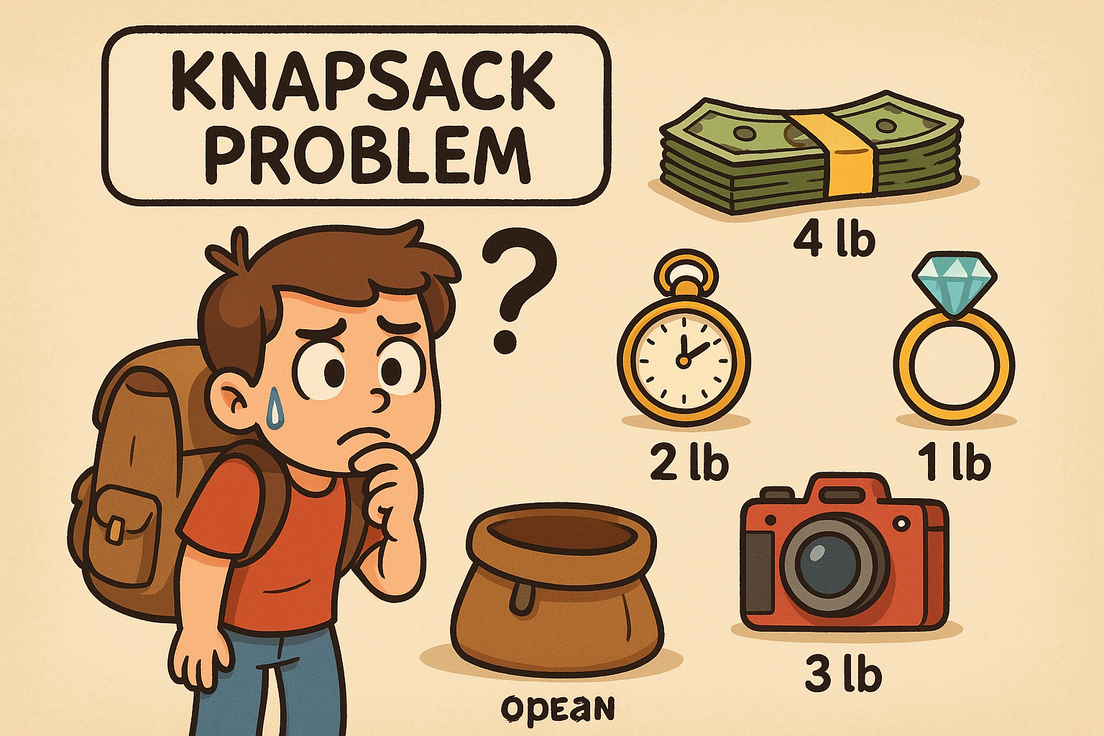
Contexte / Résumé du problème
Nous devons résoudre le problème du sac à dos. Le problème est simple, nous avons un sac à dos avec un poids maximum que l'on ne doit pas dépasser. Il faut le remplir avec les objets les plus utiles possibles et essayer de trouver la meilleure solution. Pour cela nous avons à notre disposition 9 fichiers/jeux de données qui contiennent soit 100, 1000 ou 10 000 items et qui correspondent tous à un problème du sac à dos. Ces items possèdent tous un identifiant et deux valeurs qui les caractérisent. Ces deux valeurs sont leur poids et leur profit. Chaque fichier nous indique également le poids maximum du sac.
Ainsi, l'objectif est d'appliquer deux algorithmes de métaheuristique vus en cours parmi les algorithmes suivants (Recuit simulé, Tabou et les algorithmes génétiques). Ces algorithmes vont nous permettre de nous approcher ou de trouver la solution optimale à chaque problème en maximisant le profit de de la somme de l'ensemble des items qui seront contenus dans le sac.


Technologie choisi
Afin de réaliser le projet nous avons décidé d’utiliser le langage de programmation python pour sa simplicité et qui est notamment utilisé pour traiter de nombreuses données ce qui est parfait pour notre problème.

Algorithmes choisis

Algorithme Tabou
L'algorithme Tabou est un algorithme de métaheuristique à base de voisinage. Celui-ci fonctionne en parcourant un ensemble de données à partir d'une solution initiale.Il part d’une solution initiale et à chaque itération il va regarder l'ensemble des solutions voisines et aller sur la solution avec la fitness la plus élevée. Le profit des items choisis ici. S'il n'existe pas de solution plus élevée que la solution de référence dans les solutions, il va choisir la solution la plus proche et entrer dans la liste tabou. La transition qui l'a fait passer vers une solution moins bonne.

Algorithme génétique
L'algorithme génétique utilise 3 principes afin de trouver une solution au problème. Déjà la reproduction qui va lui permettre de sélectionner des solutions. Il y a aussi la combinaison qui va lui permettre de combiner certaines solutions et au aussi la mutation qui ici, par exemple, avec le problème du sac à dos reviendrait à dire que dans une solution 00111000 avec 0 étant un item non choisi dans la solution et 1 l'inverse, que l'on décide de choisir un item 0 -> 1 ou l'inverse.

Déroulement du projet

Avec l’algorithme de tabou

Implémentation
Comme défini précédemment nous avons décidé d’implémenter les programmes en Python. Ainsi nous avons implémenté l’algorithme Tabou dans le fichier tabou.py il est appelé dans le main par la méthode “tabu_search” qui prend en paramètres :
- La solution initiale x₀ : celle-ci est définie aléatoirement à chaque début de programme. C'est une solution qui remplit le sac jusqu'à trouver un objet qui, additionné au reste, dépasse le poids maximal du sac.Ce dernier item est alors retiré et la solution initiale x₀ est renvoyée.
- f=knapsack_profit : La fonction qui permet de calculer la somme des profits des items ajoutés au sac. C’est la fonction à maximiser par l’algorithme.
- max_iter : C’est le nombre d’itérations que doit réaliser l’algorithme. Si il y a 1000 opérations l’algorithme renverra la solution optimale x_{i} avec i compris entre 0 et 1000.
- neighborhood_func=knapsack_neighborhood : C’est la fonction qui permet à l’algorithme de regarder les solutions voisines. Passage de x_{n} à x_{n+1}.
- tabu_tenure : C’est la taille de la liste Tabou.
- items : C’est la liste des items qui se trouvent dans les jeux de données nommés pi-12-...;pi-13-...;pi-15….
- max_capaxity : C'est le poids maximal du sac, le poids de la solution optimale ne peut pas dépasser cette valeur.

Premiers tests et résultats
Afin de mener une analyse ultérieure, nous avons eu besoin de réfléchir à une méthode de tests et aux paramètres qui seront renvoyés par notre programme lors de son exécution. Ainsi pour l’algorithme Tabou on a joué sur deux paramètres :
- Le nombre d’itération qui prend les valeurs suivantes : 10 ; 100 ; 500 ; 1000 ; 5000 ; 10 000 ; 50 000 ; 100 000 ; 500 000 ; 1 000 000.
- La taille de la liste Tabou qui prend les valeurs suivantes : 1 ; 5 ; 10 ; 15 ; 20.
Ces paramètres représentant une combinaison de 50 tests ont été réalisés sur tous les jeux de données.
Un autre paramètre a été appliqué durant l'expérience. Ainsi, le programme est exécuté 10 fois par test représentant un total de 500 tests par jeu de données. Exception faite pour les jeux de données de 10 000 items où pour 100 000, 500 000 et 1 000 000 d'itération le programme est lancé une unique fois à cause du temps d'exécution.
Exemple pour 1 000 000 d'itération, il faut 1h15 pour que le programme retourne un résultat. Et il doit le faire 1 fois pour chaque taille de liste, donc plus de 5h pour ces tests sur un jeu de données de 10 000 items.
Les résultats des tests sont enregistrés dans des fichiers csv. Chaque test représente une pair de fichier :
- Un avec les les paramètres et les résultats

Nom de la base | Nombre d'iteration | Taille liste Tabou | Poids MAx | Total weight | Total profit | Temps d'execution | Fichier solution
pi-12-100-1000-001.kna | 10 | 1 | 970 | 970 | 970 | 0.0009558200836181641 | results/0/item_solutions/pi-12-100-1000-001.kna_10_1_items.csv

- L’autre étant la solution avec les items choisis

Item | Profit | Poids
82 | 291 | 291
12 | 388 | 388
2 | 194 | 194
53 | 97 | 97

Il y a donc 50 paires de fichiers pour chaque jeu de données. Si lors d'une exécution du programme avec les mêmes paramètres l'algorithme trouve une meilleure solution, alors la paire de fichiers correspondant à ces paramètres est régénérée

Afin de réaliser les analyses, les fichiers csv de chaque jeu de données ont été fusionnés dans un seul fichier et intégrés dans une feuille Excel.

Analyse des premiers tests

[0] pi-12-100-1000-001.kna :
Le meilleur profit trouvé a été de 970 et ce par plusieurs solutions, en voici quelques exemples :
LT=taille de la liste Tabou
I=nombre d’itération
Paramètres | Item de la solution
I=1000 & LT=1 | 44;12
I=50 000 & LT=5 | 2;1;22
I=1 000 000 & LT=20 | 12;32;2

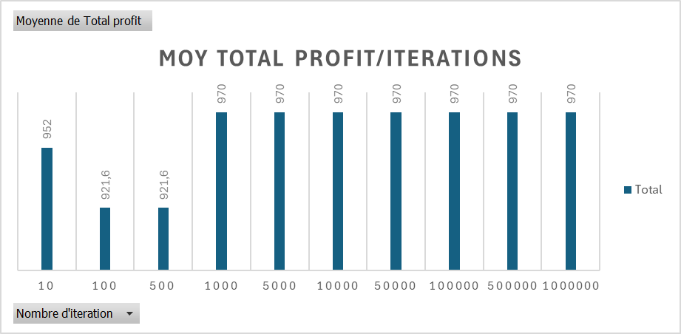

Selon les résultats du .csv, il y a 46 tests sur 50 qui ont trouvé un profit maximal de 970. De plus, le graphique montre que la moyenne de nombreux tests trouve aussi un résultat de 970. Il y a donc de grandes chances pour que la solution optimale de ce problème soit 970.

[1] pi-12-1000-1000-001.kna :
Le meilleur profit trouvé a été de 4 514 et ce par plusieurs solutions :

Paramètres | Item de la solution
I=10 & LT=1 | 830;993;871;298;4;2;28;35
I=1000 & LT=15 | 855;736;21;3;4;2;1;35
I=500 000 & LT=20 | 239;577;645;846;53;13;46;75;1;35
I=1 000 000 & LT=1 | 436;613;971;800;697;201;13;35;2

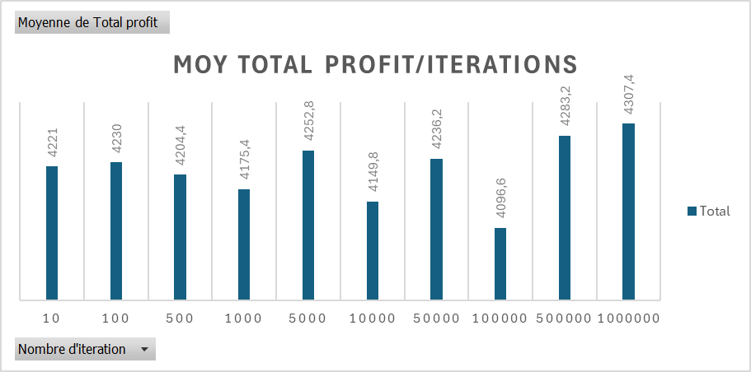

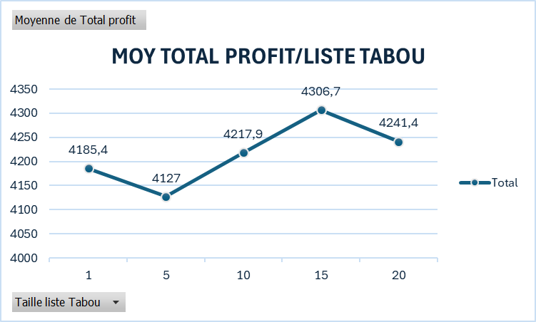

Les graphiques nous montrent en moyenne que les meilleurs profits ont été donnés avec I=1 000 000 et LT=15.

Un nouveau test d'exécution multiple du programme avec ces paramètres pourrait être intéressant pour voir si on ne trouve pas un meilleur résultat.

[2] pi-12-10000-1000-001.kna
Le meilleur profit trouvé a été de 42 389 et ce par une unique solution :

Paramètres | Item de la solution dans le fichier
I=500 000 & LT=10 | results/2/item_solutions/pi-12-10000-1000-001.kna_500000_10_items.csv

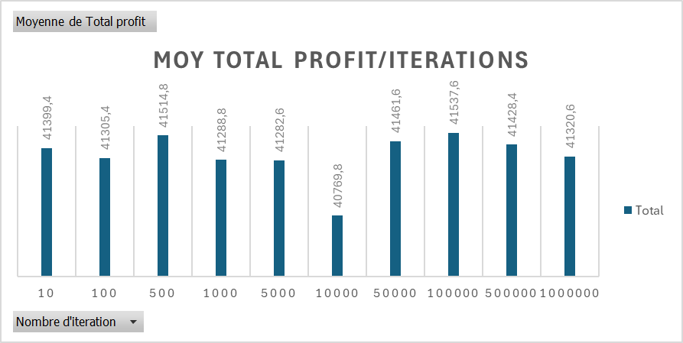

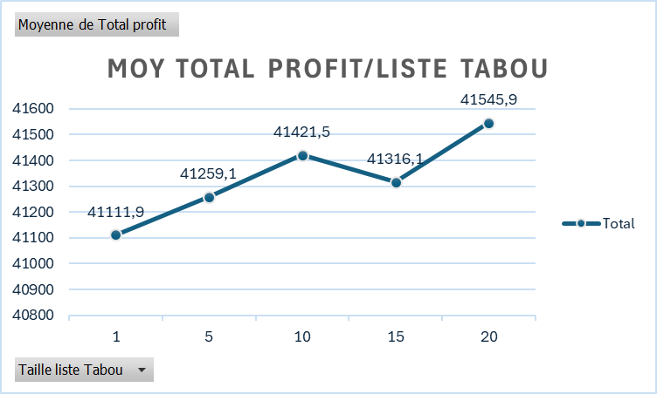

Les graphiques nous montrent en moyenne que les meilleurs profits ont été donnés avec I=100 000 et LT=20.

Un nouveau test d'exécution multiple du programme avec ces paramètres pourrait être intéressant pour voir si on ne trouve pas un meilleur résultat.

Deuxième phase de test
Un test a été réalisé avec les paramètres qui ont donné les meilleures moyennes du total des profits des jeux de données afin d'espérer trouver une meilleure solution. 20 exécution du programme avec ces nouveaux paramètres ont été exécutées par jeu de données.

Analyse des résultats de la deuxième phase de test

[1] pi-12-1000-1000-001.kna :
Les nouveaux tests avec 1 000 000 en nombre d'itérations et 15 pour la taille de liste Tabou ont…

[2] pi-12-10000-1000-001.kna
Les nouveaux tests avec 100 000 en nombre d'itérations et 20 pour la taille de liste Tabou n'ont pas donné de meilleurs résultats que précédemment.
Cela peut s’expliquer de 3 façon différentes :
- La recherche en modifiant les paramètres en des paramètres avec la meilleure moyenne de profit de la première phase de test n'est pas efficace.
- 20 exécutions du programme avec ces nouveaux paramètres ne sont pas suffisantes sachant que x₀ change à chaque exécution.
- La solution optimal est bien un profit de 42 389

Avec l’algorithme génétique

